Arbeitsauftrag für Fr. 24. Mai 2013
- „Container-Raum“

  - Wählen als unserer Region
Gebiet um den Reschensee bzw. Reschenpass
Großmaßstäbiger Ausschnitt:
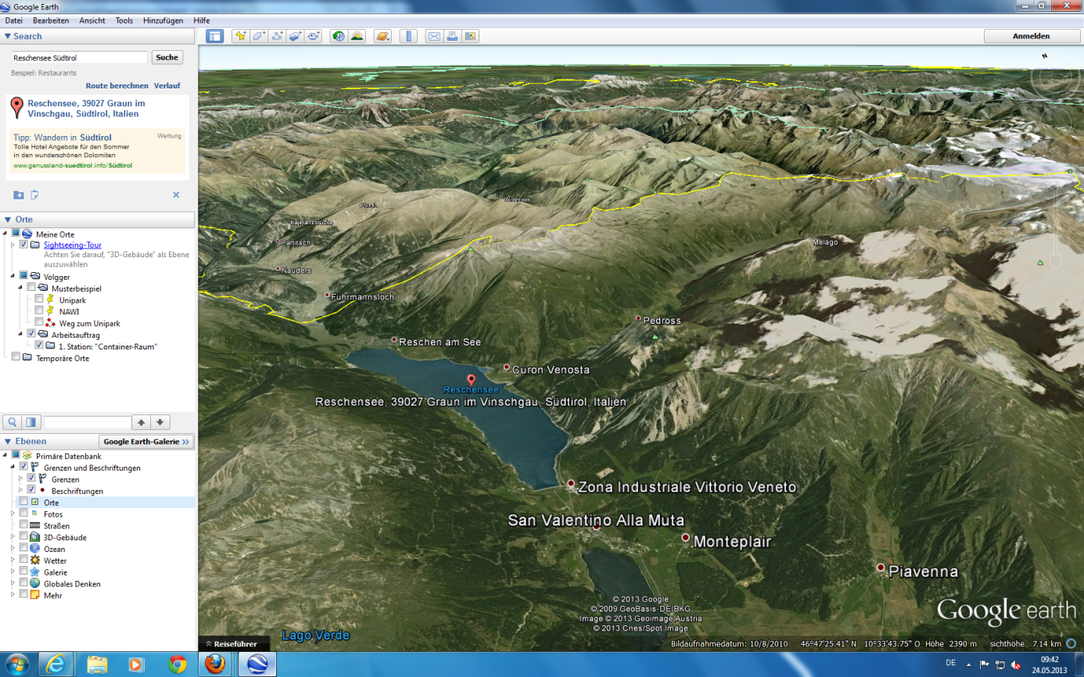

  - Beschreibe die Gegend
-) Gebirgslandschaft mit (künstlich erschaffenem Stau-) See im Tal
-) V-Täler durch glaziale Erosion geformt
-) Erkennbare Wald- und Schneegrenze (Fichtenwald)
-) Wenig Feld/Wiese Flächen
-) Dünn besiedelt und wenig verbaute Fläche (Reschen am See, Curon Venosta, Moneplair, Piavenna,…)
-) Täler und Berge gut verkehrsinfrastrukturell erschlossen
-) Staatsgrenze (Österreich – Italien) erkennbar

  - Kartierung in Google Earth
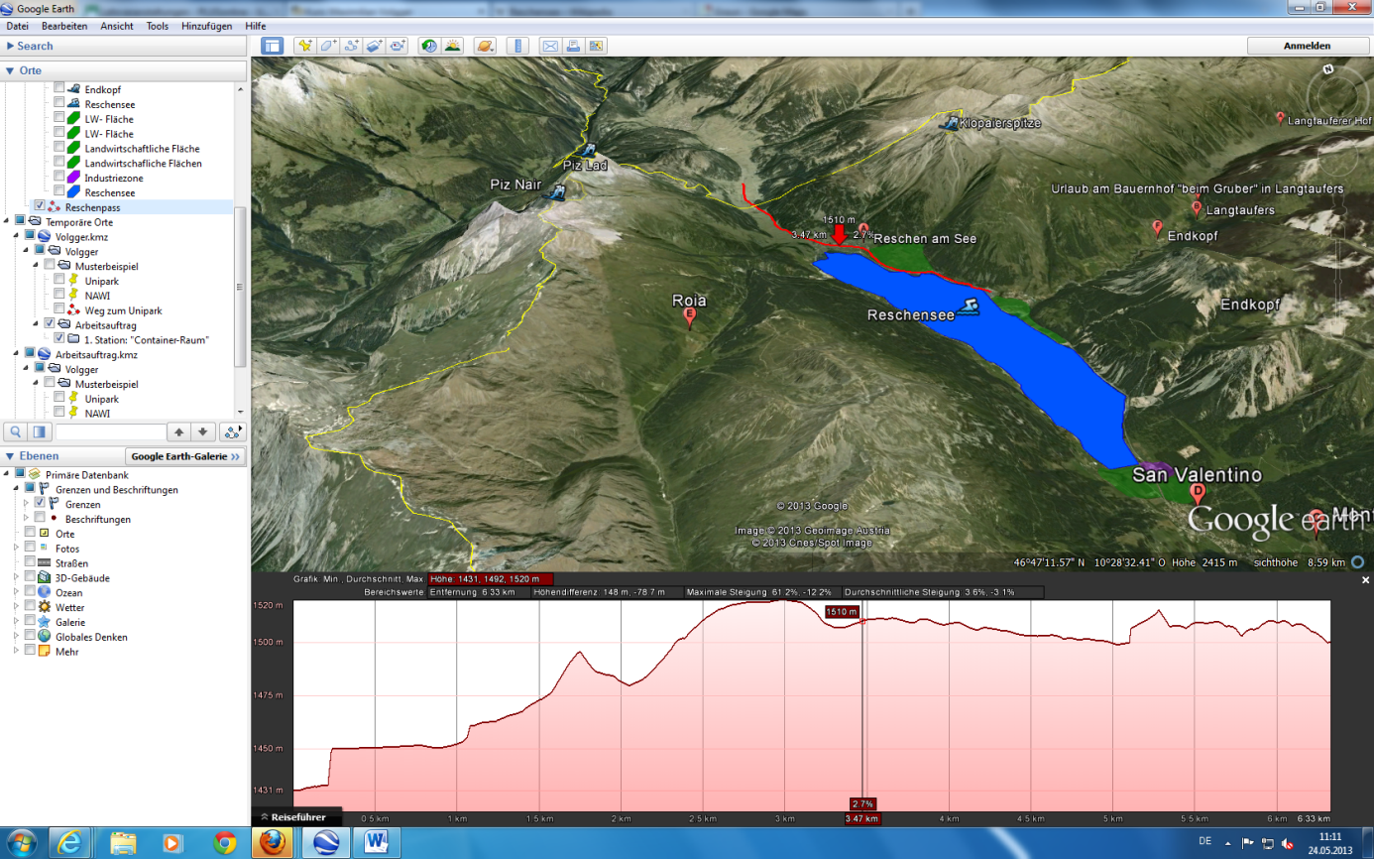
- „Raumstruktur“

  - Zusammenhänge zwischen Faktoren/Begriffe herstellen

  - Vermute warum die Region heute so aussieht

  - Vermute welche Konsequenzen diese Situation haben kann

- „Die subjektive Raumwahrnehmung“

- „Das Raumkonstukt“

- Zur Entwicklung eines Lernkurses in der Desktop-Version von Google Earth

  - Formuliere Beobachtungs-/ Erkundungsaufgaben

  - Ordne die Ortsmarken in ein Subverzeichnis

